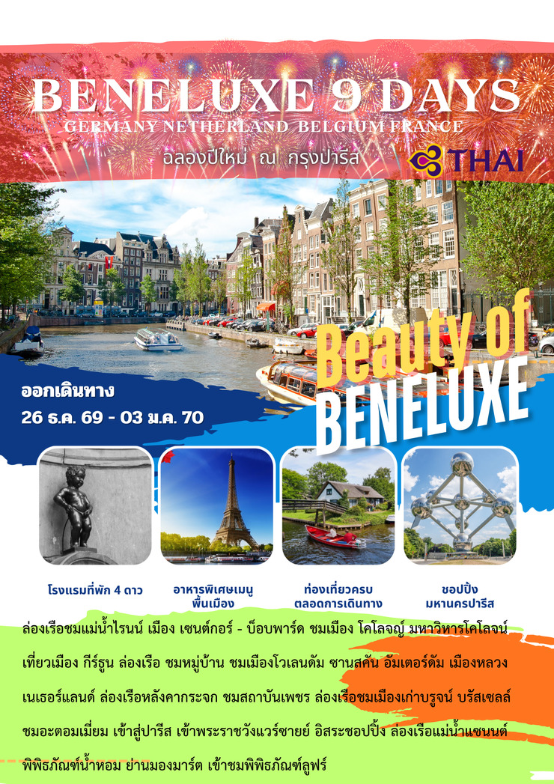

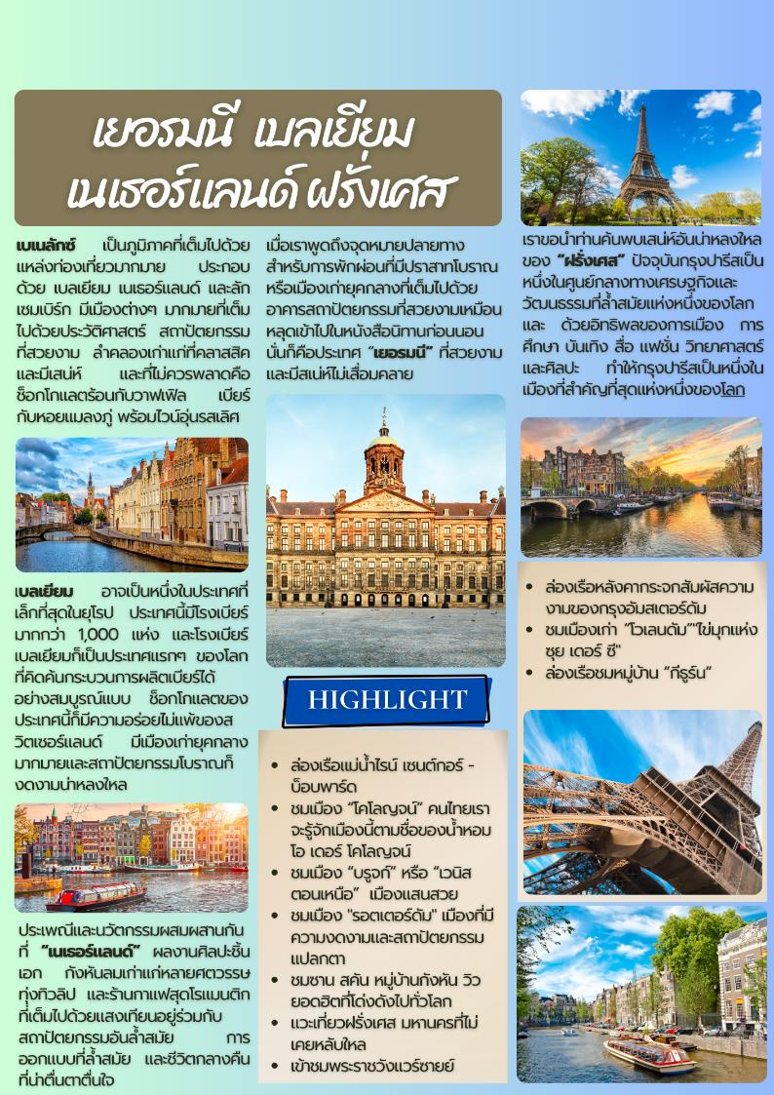
วันเสาร์ที่ 26 ธ.ค.69(1) ท่าอากาศยานสุวรรณภูมิ
20.00 คณะพร้อมกัน ณ สนามบินสุวรรณภูมิ อาคารผู้โดยสารต่างประเทศ ชั้น 4 เคาน์เตอร์ H/J สายการบินไทยโดยมีเจ้าหน้าที่บริษัท คอยอำนวยความสะดวกก่อนเดินทาง
23.40 ออกเดินทางสู่นครแฟรงค์เฟิร์ท ประเทศเยอรมัน โดยสายการบินไทย เที่ยวบินที่ TG920
วันอาทิตย์ที่ 27 ธ.ค.69(2) แฟรงค์เฟิร์ต – เซนต์กอร์ – ล่องเรือแม่น้ำไรน์ – บ็อบพาร์ด
โคโลจน์ – แวะเก็บภาพมหาวิหารโคโลจน์ – ดุสเซลดอร์ฟ
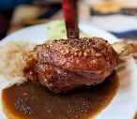
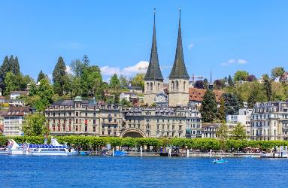
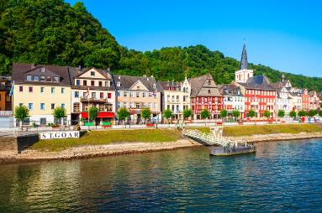
05.55 น. เดินทางถึงท่าอากาศยานนานาชาติเมืองแฟรงค์เฟิร์ต ประเทศเยอรมัน หลังผ่านพิธีการตรวจคนเข้าเมืองและด่านศุลกากรแล้ว นำท่านออกเดินทางสู่ เมือง เซนต์กอร์ เมืองเล็กๆ ที่มีชื่อเสียงเพราะบทกวีของ Heinrich Hene เป็นเมืองที่ได้รับการดูแลรักษาอย่างดีเยี่ยม จากนั้นนำท่านออกเดินทางสู่ท่าเรือ “นำท่านล่องเรือนำเที่ยวทันสมัยชมความสวยงามสองฝากฝั่งแม่น้ำไรน์” ที่มีเรื่องราวของปราสาทต่างๆเก่าแก่มากมายของมหาเศรษฐีในอดีตจากยุคโรมันและชาวเยอรมันเผ่าต่างๆที่ยังคงมีมนต์เสน่ห์อย่างไม่เสื่อมคลาย แม่น้ำแห่งนี้ยังก่อให้เกิดเรื่องราว ,ตำนาน และบทเพลงต่างๆที่ทำให้ผู้คนหลงใหล เรือจะนำท่านผ่านหน้าผา “ลอเรไล” อันเป็นตำนานของหญิงสาวที่คร่าชีวิตผู้คนที่เดินทางโดยเรือผ่านแม่น้ำสายนี้จนเข้าสู่ เมืองบ็อบพาร์ด (Boppard) เมืองแสนสวยริมฝั่งแม่น้ำไรน์ ซึ่งนอกจากมีทัศนียภาพที่สวยงามอันเปี่ยมสเนห์แล้ว บ็อบผาดยังมีชื่อเสียงในด้านวัฒนธรรมประจำท้องถิ่น มีเวลาให้ท่านได้ถ่ายภาพอันสวยงามของแม่น้ำไรน์ และซื้อของที่ระลึกพื้นเมือง อาทิ มีดเยอรมนี, ที่เปิดไวน์, ของที่ระลึกน่ารักๆประดับบ้านฯลฯ
เที่ยง บริการอาหารมื้อกลางวัน ณ ภัตตาคาร พิเศษ ให้ท่านได้ลองทานเมนูขาหมูเยอรมัน

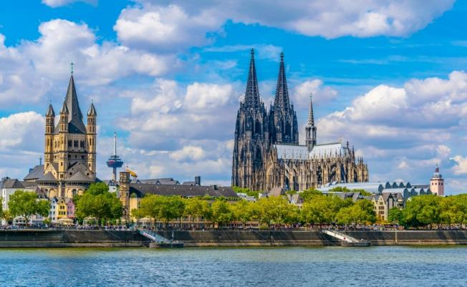
บ่าย นำท่านออกเดินทางสู่ “เมืองโคโลญจน์” เป็นเมืองเมืองที่เก่าแก่ที่ตั้งมาตั้งแต่สมัยโรมัน ชื่อเมืองนี้มาจาก “โคโลเนีย” ซึ่งตั้งอยู่ทางตอนใต้ของรัฐ Nordrhein-Westfalen เยอรมันเหนือใกล้กับเมืองบอนน์ เมืองหลวงเก่าของเยอรมันตะวันตกในสมัยอดีตก่อนการรวม ตัวกันกับเยอรมันตะวันออก คนไทยเราจะรู้จักเมืองนี้ตามชื่อของน้ำหอม โอ เดอร์ โคโลญจน์ (Eau de Cologne 4711) และที่นี้ก็เป็นแหล่งผลิตน้ำหอมดังกล่าวมาตั้งแต่เกือบ300ปี เลข 4711 คือเลขที่ของบ้านผู้ผลิตนั่นเอง นำท่านชมภายนอก “มหาวิหารแห่งโคโลญจน์” สัญลักษณ์แห่งเมืองโคโลญจน์ เป็นมหาวิหารสไตล์โกธิกดังเดิมขนานแท้ เป็นรูปสามเหลี่ยมหน้าจั่ว ฐานแคบ สร้างในปี 1248 ใช้เวลาสร้างยาวนานมาราธอน 632 ปี เสร็จสมบูรณ์ในปี 1880 และครั้งหนึ่งสมเด็จพระปิยมหาราช รัชกาลที่ 5 ของประเทศไทย ได้เคยเสด็จมาเยือนเมื่อคราวเสด็จประพาสเยอรมันครั้งแรกในปี 1897 และที่มหาวิหารแห่งนี้ที่แม้ในปัจจุบันก็ยังมีการขุดพบซากเมืองโรมันโบราณข้างใต้และข้างๆมหาวิหารทำให้เราทราบว่าชีวิต และอารยะธรรมของคนโคโลญจน์ไม่เคยแยกจากไกลจากมหาวิหารแห่งนี้เลย ในระหว่างสงครามโลกครั้งที่2เครื่องบินพันธมิตรได้ถล่มวิหารแห่งนี้รวม 14 ครั้งแต่ทุกครั้งเหมือนมีมนตร์ขลัง ลูกระเบิดพลาดจากมหาวิหารไปทุกคราวไปคงความเสียหายแก่มหาวิหารเพียงเล็กน้อย หลักจากนั้นให้ท่านได้เดินเที่ยวชมเมืองโคโลญจน์ พร้อมช้อปปิ้งสินค้าพื้นเมือง ,ของที่ระลึก ตลอดจนสินค้าแบรนด์เนมชื่อดังนานาชนิดบนถนน Walking Street รอบมหาวิหาร ได้เวลาอันสมควรนำท่านสู่เมืองดุสเซลดอร์ฟ (Dusseldorf)
ค่ำ บริการอาหารมื้อค่ำ ณ ภัตตาคาร
พักที่ : Leonardo Hotel Dusseldorf หรือที่พักระดับใกล้เคียง

วันจันทร์ที่ 28 ธ.ค.69(3) ดุสเซลดอร์ฟ – กีร์ธูน – ล่องเรือชมหมู่บ้าน – โวเลนดัม
ซาน สคัน (หมู่บ้านกังหันลม) – อัมสเตอร์ดัม (เนเธอร์แลนด์)
เช้า บริการอาหารมื้อเช้า ณ ห้องอาหารของโรงแรมที่พัก
นำท่านออเดินทางสู่ หมู่บ้าน กีธูร์น Giethoorn เป็นหมู่บ้านเล็กๆ ตั้งอยู่ระหว่างเมือง Zwolle และ Steenwijk ประเทศเนเธอร์แลนด์ หรือ “เวนิสแห่งเนเธอร์แลนด์” หมู่บ้านแห่งนี้ก่อตั้งขึ้นเมื่อปีค.ศ. 1230 โดยได้รับฉายาว่าเป็นหมู่บ้านไร้ถนน เพราะผู้คนที่นี่จะสัญจรกันทางเรือ จึงมีคูคลองเล็กๆ ลัดเลาะอยู่รอบหมู่บ้าน นำท่านล่องเรือชื่นชมทัศนียภาพอันสวยงามภายในหมู่บ้าน จากนั้นนำท่านออกเดินทางสู่โวเลนดัม (Volendum)
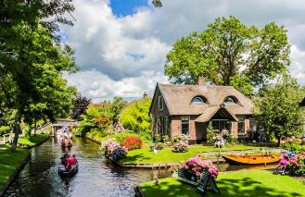
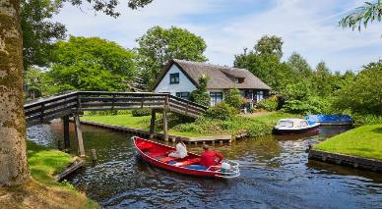

เที่ยง บริการอาหารมื้อกลางวัน ณ ภัตตาคาร
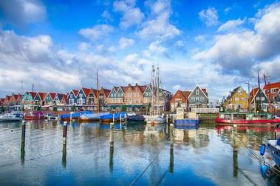
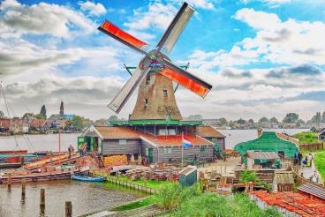
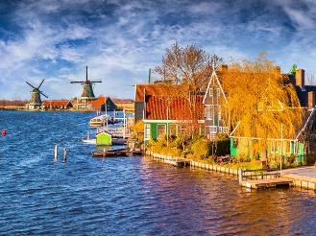
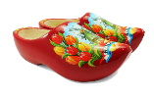
บ่าย นำท่านออกเดินทางสู่ “เมืองโวเลนดัม” VOLENDAM หรือ "ไข่มุกแห่งซุย เดอร์ ซี" (The Pearl Of The Zuiderzee) เมืองโวเลนดัมเป็นเมืองเก่าทางตอนเหนืออีกเมืองของประเทศเนเธอร์แลนด์ เป็นเมืองชายฝั่งทะเลที่ในอดีตเคยเป็นเมืองท่าที่สำคัญ เป็นเมืองประมงทางทะเลที่มีความโดดเด่นในเรื่องของท่าเรือและหมู่บ้านชาวประมงรวมไปถึงลักษณะการแต่งกายในแบบดั้งเดิมของชาวดัตช์มากที่สุดอีกเมืองหนึ่งในประเทศเนเธอร์แลนด์ มีเวลาให้ท่านเดินเล่นชมเมืองตามอัธยาศัยนำท่านออกเดินทางสู่ “ หมู่บ้านกังหันลม” “ซานส์ สคันส์” zaan schan ซึ่งมีการอนุรักษ์กังหันลม และบ้าน เรือนดั้งเดิมของฮอลแลนด์ ที่นี่เป็นเหมือนพิพิธภัณฑ์กลางแจ้งที่รวมความเป็นฮอลแล นด์หลายอย่างเข้าไว้ด้วยกัน บ้านไม้สีเขียวริมน้ำ สวนเล็กๆ หน้าบ้านสไตล์ฮอลแลนด์ กังหัน ลมเก่าแก่ กังหันลมสวย ๆ แบบดั้งเดิม นอกจากกังหันลมแล้วก็ยังมีรองเท้าไม้อีก ที่เป็นสัญลักษณ์ของประเทศ Nether lands ให้ท่านได้เดินเที่ยวชมบรรยากาศอันสดชื่นบริสุทธิ์ท่ามกลางทุ่งหญ้าเขียวขจี ให้ท่านได้เลือกซื้อเลือกชมรองเท้าไม้และของที่ระลึกพื้นเมือง อาทิ เนยแข็งนานาชนิด, ของประดับบ้าน, ของใช้ในครัวเรือนฯลฯ ได้เวลาอันสมควร นำท่านเดินทางสู่ อัมสเตอร์ดัม (Amsterdam)
ค่ำ บริการอาหารมื้อค่ำ ณ ภัตตาคาร
พักที่ : Van Der Vank Sschipol airport หรือที่พักระดับใกล้เคียง
วันอังคารที่ 29 ธ.ค.69(4) อัมสเตอร์ดัม – ดาม สแควร์ – ชมเมือง – ศูนย์เจียระไนเพชร
ล่องเรือหลังคากระจกชมเมือง – รอตเตอร์ดัม – ชม CUBE HOUSE
เช้า บริการอาหารมื้อเช้า ณ ห้องอาหารของโรงแรมที่พัก
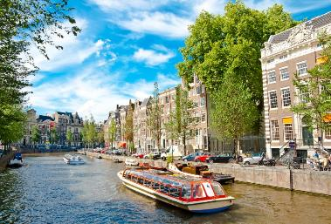
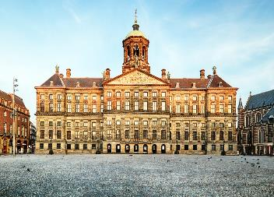
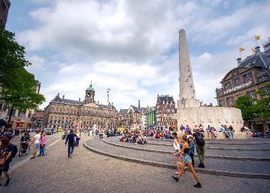
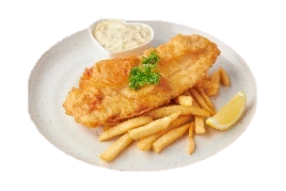
นำคณะท่านชม “กรุงอัมสเตอร์ดัม” ประเทศเนเธอร์แลนด์พร้อมชมวิวทิวทัศน์ที่สวยงามระหว่างการเดินทาง ท้องทุ่งอันเขียวขจี สลับกับหมู่บ้านทางชนบท ตลอดสองข้างทาง ตั้งอยู่ริมฝั่งแม่น้ำอัมสเทล (Amstel) เริ่มก่อตั้งประมาณคริสต์ศตวรรษที่ 12 ปัจจุบันเป็นเมือง ที่ใหญ่ที่สุดของเนเธอร์แลนด์ มีประชากรในเขตตัวเมืองประมาณ 742,000 คนชมสภาพเมืองที่มีคลองเล็กคลองน้อยตัดไปมาทั่วเมืองอย่างเป็นระเบียบกว่า100 สาย ให้ท่านได้เพลิดเพลินกับการ “ล่องเรือหลังคากระจก” เรือจะล่องไปตามลำคลองของเมืองที่จะให้ท่านได้เห็นบ้านเรือนแบบชาวดัชต์ที่สร้างมาตั้งแต่ศตวรรษที่ 17 ที่มีเอกลักษณ์เฉพาะตัว จะเป็นอาคารทรงแคบที่มีตะขออยู่ชั้นบนสุดของอาคารเอาไว้ขนเฟอร์นิเจอร์เข้าบ้านระหว่างเส้นทางล่องเรือผ่านบ้านเรือนแพที่อยู่ริมคลองที่มีอยู่มากถึง 2,500 หลัง แล้วไปชมเขตที่เมืองที่ เก่าแก่ที่สุดของกรุงอัมสเตอร์ดัม นำท่านเข้าชม “สถาบันเจียระไนเพชร” (Coster Diamond) อุตสาหกรรมการเจียระไนเพชรของเนเธอร์แลนด์ได้รับการยกย่องว่าดีที่สุดแห่งหนึ่งของโลก ชมขั้นตอน การคัดเลือกเพชรโดยละเอียดจากวิทยากรผู้ชำนาญตลอดจนขั้นตอนการเจียระไนเพชรให้เป็นอัญมณีที่มีค่าที่สุดสำหรับท่านที่ ต้องการเป็นเจ้าของอัญมณีล้ำค่า เลือกซื้อตามชอบใจพร้อมใบการันตี Certificate จากบริษัทฯที่มีชื่อเสียง มีเวลาให้ท่านได้เลือกซื้อสินค้า ภายในร้านที่ทำด้วยไม้เป็นของที่ระลึกต่างๆ เช่นพวงกุญแจ, รองเท้าไม้, ภาพวาด, ของที่ระลึก ฯลฯ นำท่านเดินทางเข้าสู่ “ดามส์สแควร์” จัตุรัสใหญ่ใจกลางกรุงอัมสเตอร์ดัม อิสระให้ท่านได้เดินเที่ยวชมบรรยากาศอันโรแมนติกกับอาคารต่างๆในสไตล์ยุโรป
เที่ยง บริการอาหารมื้อกลางวัน ณ ภัตตาคาร เมนูพิเศษ Fish & Chip Netherland Style
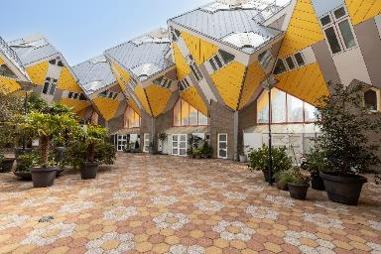
บ่าย นำท่านออกเดินทางสู่ รอตเตอร์ดัม (Rotterdam) เมืองท่าหลัก และเมืองที่ใหญ่เป็นอันดับสองของประเทศเนเธอร์แลนด์ และมีลักษณะต่างจากเมืองอื่นๆในเนเธอร์แลนด์ คือเป็นเมืองที่มีสถาปัตยกรรมยุคใหม่ ที่ตั้งอยู่ริมแม่น้ำมาสMAAS RIVER และยังเป็นเมืองท่าใหญ่ที่สุดแห่งหนึ่งของโลก อิสระชมเมือง เดินเล่นถ่ายรูป ซื้อของที่ระลึกตามอัธยาศัย นำท่านถ่ายรูปด้านหน้า Cube Houses (Kijk-Kubus Museum-house) เป็นบ้านงานศิลปะที่มีการดีไซน์และออกแบบให้มีรูปทรงคล้ายรูบิค ที่บิดเบี้ยว เป็นเอกลักษณ์ของเมือง Cube Housesแห่งนี้เป็น แลนด์มาร์กโดดเด่นของรอตเทอร์ดาม ออกแบบโดย Piet Blom บ้านทรงลูกบาศก์เอียง 45 องศา คล้ายต้นไม้ ตั้งบนเสาคอนกรีต ภายในมี 3 ชั้น ประกอบด้วยห้องนั่งเล่น ห้องครัว ห้องนอน และบางหลังมีสวนดาดฟ้า เป็นทั้งที่อยู่อาศัยและแหล่งท่องเที่ยวสุดแปลกตาของเนเธอร์แลนด์
ค่ำ บริการอาหารมื้อค่ำ ณ ภัตตาคาร
พักที่: NH Rotterdam Hotel หรือที่พักระดับใกล้เคียง
วันพุธที่ 30 ธ.ค.69(5) ร็อตเตอร์ดัม – บรูจน์(มรดกโลก) – ล่องเรือชมเมืองเก่าบรูจน์
บรัสเซลล์ – อะตอมเมี่ยม – ชมเมืองบรัสเซลล์ – รูปปั้นแมนาคินพิส
เช้า บริการอาหารมื้อเช้า ณ ห้องอาหารของโรงแรมที่พัก
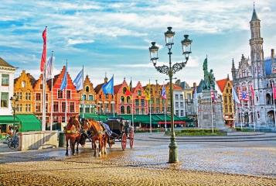
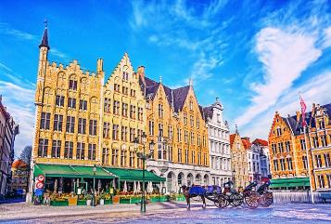
นำท่านออกเดินทางสู่เมือง “บรูจน์” Bruges เป็นเมืองใหญ่ที่สุดและเป็นเมืองหลวงของจังหวัดฟลานเดอร์ตะวันตกในบริเวณเฟลมิช Flemish ในประเทศเบลเยียม ทิศตะวันออกเฉียงเหนือติดกับประเทศเนเธอร์แลนด์ นำท่านชมเมืองบรูจน์หรืออีกชื่อหนึ่งคือ “เวนิสเหนือ” เป็นเมืองท่าและมีความสำคัญในทางศิลปะในยุคจิตรกรรมยุคเนเธอร์แลนด์ตอนต้น เมืองในสมัยโบราณ อายุกว่า 500 ปี และได้รับการขึ้นทะเบียน ให้เป็นมรดกโลก ในปี ค.ศ. 2000 ชมศาลาว่าการกลางเมือง ในสไตล์แบบโกธิค ชมจตุรัสมาร์ก หรือตลาดประจำเมือง ที่รายล้อมด้วยอาคารอันสวยงามของศิลปกรรมในยุคต่างๆ ที่ผสมผสานกันอย่างกลมกลืนและลงตัว

***พิเศษสุด นำท่านล่องเรือชมบ้านเรือนเมืองเก่าที่ตั้งอยู่ริมลำคลองในเมืองบรูจส์ ซึ่งได้รับการขึ้นทะเบียนเป็นมรดกโลกจากยูเนสโก ท่านจะเพลิดเพลินไปกับความสวยงามของสถาปัตยกรรมและสวนริมคลอง
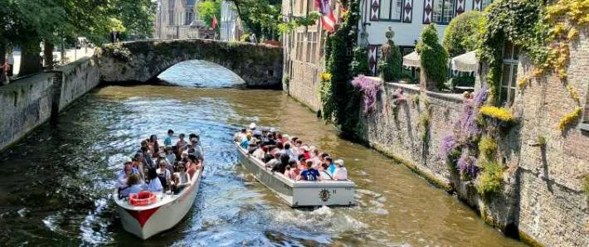
เที่ยง บริการอาหารมื้อกลางวัน ณ ภัตตาคาร
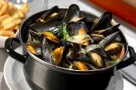
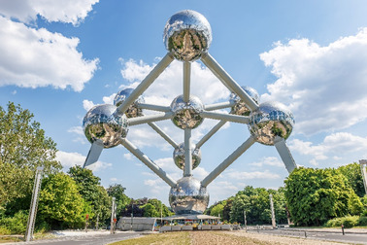
บ่าย จากนั้นนำท่านเดินทางสู่ “กรุงบรัสเซล” Brussel เป็นเมืองหลวงของประเทศเบลเยี่ยม และเป็นศูนย์กลางหรือเมืองหลวงอย่างไม่เป็นทางการของสหภาพยุโรป นำท่านถ่ายรูปคู่ “อะตอมเมี่ยม” ประติมากรรมรูปอะตอมมหึมา สัญลักษณ์จากการรวมตัวครั้งแรกของกลุ่มประเทศยุโรปเมื่อปี ค.ศ.1959 จากนั้นนำท่านเดินทางเข้าสู่เขตเมืองเก่าภายในบริเวณ “จตุรัสกรองด์ปลาซ” สัมผัสกับบรรยากาศลานกว้างซึ่งล้อมรอบทั้งสี่ด้านด้วยตึกโบราณแต่ละตึกล้วนมีลวดลายปูนวิจิตรแต้มทองเป็นอาคารสไตล์บาร็อก ทั้งศาลาว่าการเมือง ,พิพิธภัณฑ์ประจำเมือง, อาคารของสมาคมอาชีพต่างๆ ฯลฯ ซึ่งจะทำสัญลักษณ์ ไว้บนจั่วหรือเหนือประตูเป็นลัญลักษณ์เฉพาะของตัวเองนำท่านชม “แมนาคินพิส” อนุสาวรีย์หนูน้อยยืนฉี่สัญลักษณ์ของกรุงบรัสเซลล์ ชมจัตุรัสแกรนด์เพลซ(มรดกโลก) ใจกลางเมือง ชมหมู่ตึกต่างๆ อาทิ ศาลาว่าการเมือง หมู่ตึกกริลเฮาส์ ซึ่งครั้งหนึ่งในอดีตเคยเป็นสถานที่ประทับของราชวงศ์กษัตริย์เบลเยี่ยม และเป็นตลาดนัดจุดรวมการแลกเปลี่ยนสินค้าในอดีต อิสระให้ท่านเดินเลือกซื้อสินค้าพื้นเมือง อาทิ ช๊อคโกแลตผ้าลายลูกไม้ เสื้อผ้ารองเท้ากระเป๋า ฯลฯ
ค่ำ บริการอาหารมื้อค่ำ ณ ภัตตาคาร เมนูพิเศษ หอยแมลงภู่อบ สไตล์เบลเยี่ยม
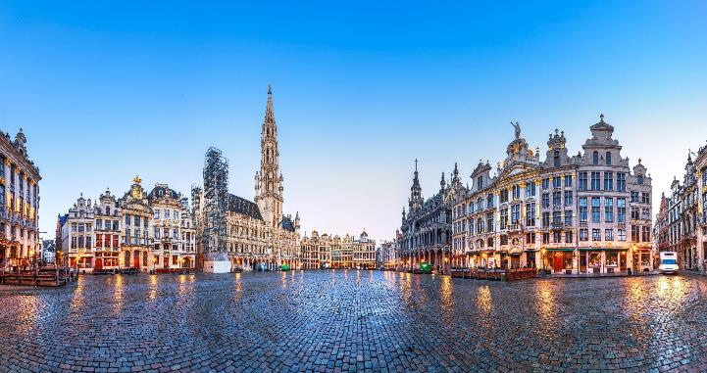
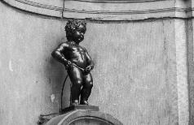
พักที่ : NH Louise Brussel Hotel หรือที่พักระดับใกล้เคียง
วันพฤหัสฯที่ 31 ธ.ค.69(6) บรัสเซลล์ – มหานครปารีส (ฝรั่งเศส) – เข้าชมพระราชวังแวร์ซายย์
*** ฉลองเทศกาลปีใหม่ 2570 พร้อมเครื่องดื่ม ***
เช้า บริการอาหารมื้อเช้า ณ ห้องอาหารของโรงแรมที่พัก
นำท่านออกเดินทางเข้าสู่ “ มหานครปารีส ” เมืองหลวงของประเทศฝรั่งเศส ถึงมหานครปารีส นำท่าน ผ่านชม มหานครปารีส ตั้งอยู่บนแม่น้ำแซนน์บริเวณตอนเหนือของประเทศฝรั่งเศสบนใจกลางแคว้นอีล-เดอ-ฟรองซ์ จากการตั้งถิ่นฐานมากว่า 2,000 ปี ปัจจุบันกรุงปารีสเป็นหนึ่งในศูนย์กลางทางเศรษฐกิจและวัฒนธรรมที่ล้ำสมัยแห่งหนึ่งของโลก และ ด้วยอิทธิพลของการเมือง การศึกษา บันเทิง สื่อ แฟชั่น วิทยาศาสตร์และศิลปะ ทำให้กรุงปารีสเป็นหนึ่งในเมืองที่สำคัญที่สุดแห่งหนึ่งของโลก
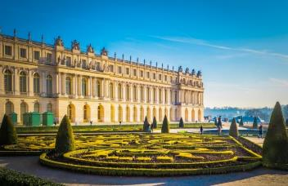
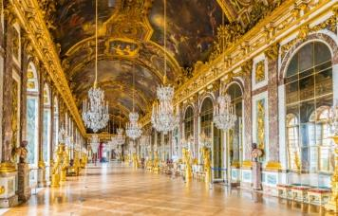
เที่ยง บริการอาหารมื้อกลางวัน ณ ภัตตาคาร
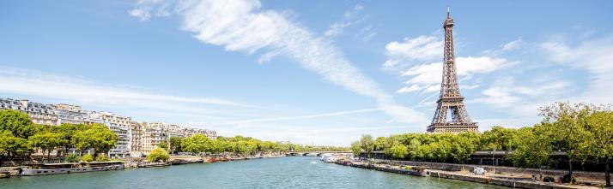
บ่าย นำท่านเข้าชมความสวยงามภายใน “ พระราชวังแวร์ซายย์” (ไกด์ประจำพระราชวังคอยบรรยายตามจุดต่างที่สำคัญๆของพระราชวัง) ทางบริษัทจัดคิวแบบคณะไว้รองรับท่าน ไม่ต้องต่อแถว และ เข้าตามรอบเวลา ** กรณีตั๋วคณะเต็ม บริษัทขอปรับเป็นตั๋วแบบเดี่ยวเพื่อให้ท่านได้เข้าชมพระราชวังแวร์ซายย์ พระราชวังแวร์ซายย์จัดเป็น 1 ใน 7 สิ่งมหัศจรรย์ของโลกยุคปัจจุบัน เพราะความสวยงามใหญ่โตของตัวปราสาท และสวนดอกไม้ที่มีการตกแต่งไว้อย่างสวยงาม ผู้ที่ก่อสร้างพระราชวังแวร์ซายส์ ที่งดงามแห่งนี้ คือ พระเจ้าหลุยส์ที่ 14 ข องฝรั่งเศส นำท่านชมห้องต่างๆ ที่ตกแต่งอย่างวิจิตรบรรจงตามชื่อเทพเจ้าต่างๆ อาทิเช่น ห้องเฮอคิวลีส, ห้องวีนัส, ห้องนโปเลียน, ห้องอพอลโล, ฮอลล์ออฟมิเรอร์ Hall of Mirrors
ค่ำ บริการอาหารมื้อค่ำ ณ ภัตตาคาร
พักที่ : Mercure Paris Ladefense / H04 Hotel Paris หรือที่พักระดับใกล้เคียง
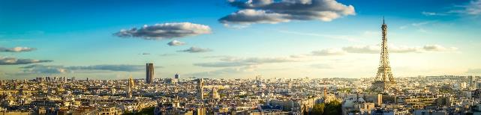
วันศุกร์ที่ 01 ม.ค.70(7) ปารีส – ชมเมือง – ล่องเรือแม่น้ำแซนน์ – พิพิธภัณฑ์น้ำหอม ชมย่านมองมาร์ต
เช้า บริการอาหารเช้า ที่ห้องอาหารของโรงแรม
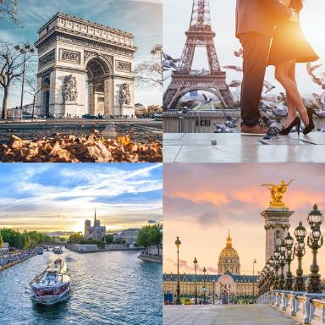
หลังอาหารให้ท่านเดินทางสู่บริเวณ“จัตุรัสทรอคาเดโร”ได้ถ่ายภาพคู่กับ “หอไอเฟล” สัญลักษณ์อันโดดเด่นของมหานครปารีส จากนั้นชมลานประวัติศาสตร์ “จัตุรัสคองคอร์ด” Place de la Concorde ที่พระเจ้าหลุยส์ที่ 16 และพระนางมารีอังตัวเนต ถูกตัดสินประหารชีวิตโดยกิโยตินในสมัยปฏิวัติฝรั่งเศส ชมถนนแห่งแฟชั่น“ ชองเอลิเซ่ ” (Champs-Elysees) ที่มี ความยาวกว่า 2 กิโลเมตรที่ร่มรื่นไปด้วยต้นเมเปิ้ลตลอดสองข้างทางและถือว่าเป็นถนนที่ติดอันดับสวยที่สุดในโลก ชม “ ประตูชัย” Arc de Triomphe จากนั้นนำท่าน “ล่องเรือแม่น้ำแซนน์” (Seine River) ผ่านสถานที่สำคัญ โบราณสถานและอาคารที่เก่าแก่สร้างด้วยศิลปะแบบเรอเนสซองส์ ควรค่าแก่การอนุรักษ์และสร้างภาพให้ปารีสโดดเด่นเป็นมหานครที่งดงามแห่งหนึ่งของโลก นำท่านแวะชมพิพิธภัณฑ์น้ำหอม Musée du Parfume เป็นสถานที่ที่น่าสนใจสำหรับผู้ที่หลงใหลในศิลปะแห่งกลิ่นหอมและประวัติศาสตร์ของน้ำหอม ให้ท่านได้ชมและทดลองดมกลิ่นต่างๆของน้ำหอมในปารีส ท่านสามารถซื้อเป็นของขวัญ เป็นของฝากได้
เที่ยง บริการอาหารกลางวัน ณ ภัตตาคารพื้นเมือง
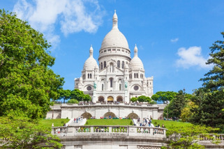
บ่าย นำท่านเดินทางเข้าสู่ “ย่านมองมาร์ต” (Montmarte) เป็นเนินเขา ทางเหนือของปารีสและเป็นจุดที่สูงที่สุดของเมือง ชม “มหาวิหารซาเครเกอร์” ( Bassilica of Sacre Coeur ) ที่สร้างขึ้นเพื่อเป็นอนุสรณ์สถานที่อุทิศแด่ชาวฝรั่งเศส ที่เสียชีวิตจากสงครามกับปรัสเซีย ออกแบบตามแบบศิลปะสไตล์โรมัน - ไบเซนไทน์ Roman-Byzantine สีขาวสวยเด่นเป็นสง่าบนเนิน เขามองมาร์ต นำท่านชมความงามของวิว สวยของปารีส ที่แห่งนี้ยังเปรียบได้กับว่าเป็น เนินแห่งความฝัน ของบรรดาศิลปินทั้งหลาย ณ ที่แห่งนี้คือ ที่นัดพบของศิลปินมาตั้งแต่ศตวรรษที่ 19 ผลงานศิลปะได้มี การสร้างสรรค์จากที่นี่เป็นจำนวนมาก อิสระให้ทุกท่านได้เพลิดเพลินกับบรรยากาศแบบชาวปารีเซียง ในย่านมองมาร์ตตลอดสองข้างทางจะเต็มไปด้วยร้านกาแฟสไตล์ปารีเซียง อิสระให้ท่านได้เดินชมบรรยากาศ และเลือกซื้อของที่ระลึกต่างๆ
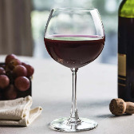
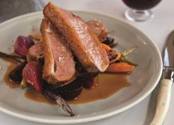
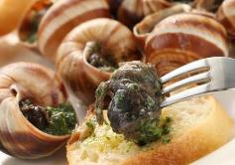
ค่ำ เมนูพิเศษ!! สามคอร์ส หอยเอสคาโก้, สเต๊กสไตล์ฝรั่งเศส(เนื้อวัวหรือหมูหรือปลาหรือไก่), ของหวาน พร้อมเสริฟไวน์แดงฝรั่งเศส
พักที่: MERCURE LA DEFENSE หรือที่พักระดับใกล้เคียง
วันเสาร์ที่ 02 ม.ค.70(8) ปารีส – พิพิธภัณฑ์ลูฟร์ – ช้อปปิ้งดิวตี้ฟรี
ห้าง GALERIE LAFAYETTE – สนามบินปารีส
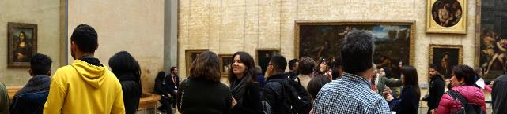
เช้า บริการอาหารมื้อเช้า ณ ห้องอาหารของโรงแรมที่พัก
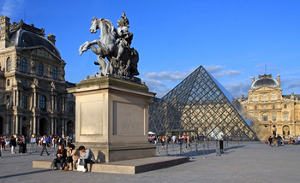
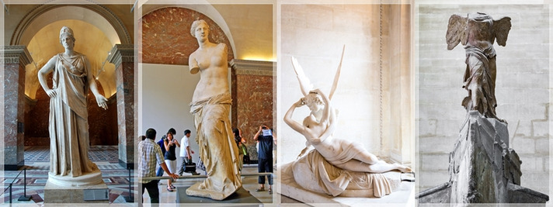
นำท่านเดินทางเพื่อ เข้าชมภายใน “พิพิธภัณฑ์ลูฟร์” (ไกด์ประจำพิพิธภัณฑ์ คอยบรรยายตามจุดต่างที่สำคัญๆของพิพิธภัณฑ์) เป็นพิพิธภัณฑ์ที่สำคัญและยิ่งใหญ่ที่สุดแห่งหนึ่งของโลกเป็นสถานที่ตั้งแสดงศิลปวัตถุนับชิ้นไม่ถ้วน ภายในจัดแสดงศิลปวัตถุชิ้นสำคัญ อาทิ ภาพวาด โมนาลิซ่า ของลี โอนาร์โด ดาวินชี, รูปปั้นวีนัส เดอมิโล, รูปแกะสลักทาส ของไมเคิล แองเจโล ฯลฯ
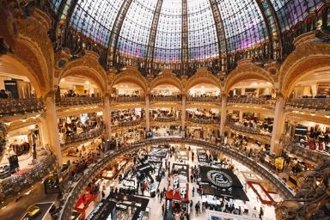
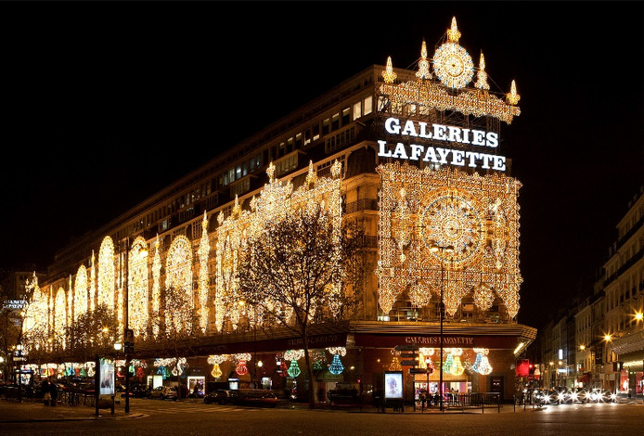
เที่ยง บริการอาหารกลางวัน ณ ภัตตาคาร
บ่าย ช้อปปิ้งสินค้าปลอดภาษีที่ Duty Free อิสระกับการ ช้อปปิ้งสินค้าตามรสนิยมแบรนด์ชื่อดังนานาชนิด อาทิ น้ำหอม เสื้อผ้ากระเป๋า เครื่องสำอาง จากนั้นสินค้าแบรนด์เนมชื่อดังที่อิสระกับการช้อปปิ้งที่ห้างสรรพสินค้า แกลลารี-ลาฟาแยตต์ ห้างสรรพสินค้าหรูของฝรั่งเศส ซึ่งใหญ่ที่สุดในยุโรป ห้างสรรพสินค้าที่มีชื่อเสียงระดับโลก เป็นสัญลักษณ์ของความสง่างามแบบฝรั่งเศส ห้างสรรพสินค้าแห่งนี้มีสินค้าแบรนด์เนมมากกว่า 3,500 แบรนด์ร้านอาหารมากมาย ระเบียงที่มองเห็นอนุสรณ์สถานต่างๆ ของปารีส แบ่งออกเป็น 3 ร้านค้า ได้แก่ Coupole, L’Homme และ Le Gourmet
อิสระอาหารค่ำตามอัธยาศัยเพื่อความสะดวกในการช้อปปิ้ง
......... พร้อมกัน ณ จุดนัดหมายเพื่อออกเดินทางสู่สนามบิน (กรุณาตรงต่อเวลานัดหมาย)เพื่อให้ท่านได้มีเวลาทำ TAX REFUND คืนภาษีก่อนการเช็คอิน
21.30 ออกเดินทางสู่สนามบินสุวรรณภูมิ โดยสายการบินไทยเที่ยวบินที่ TG933
วันอาทิตย์ที่ 03 ม.ค.70(9) กรุงเทพมหานคร
15.00 เดินทางถึงท่าอากาศยานสุวรรณภูมิ / โดยสวัสดิภาพพร้อมความประทับใจ
หมายเหตุ...โปรแกรมการเดินทางอาจเปลี่ยนแปลงได้ตามความเหมาะสม เนื่องจากสภาพ ลม ,ฟ้า , อากาศ,การล่าช้าอันเนื่องมาจากสายการบิน และสถานการณ์ในต่างประเทศที่ทางคณะเดินทางในขณะนั้น เพื่อความปลอดภัยในการเดินทาง โดย บริษัทฯ ได้มอบหมายให้ หัวหน้าทัวร์ผู้นำทัวร์ มีอำนาจตัดสินใจ ณ ขณะนั้นทั้งนี้การตัดสินใจ จะคำนึงถึงผลประโยชน์ของหมู่คณะเป็นสำคัญ

อัตราค่าบริการ รวมค่าวีซ่า & น้ำดื่มบริการบนรถ
กำหนดการเดินทาง | ผู้ใหญ่  พักห้องละ 2 ท่าน | เด็กอายุต่ำกว่า 12 ปี  พักกับผู้ใหญ่ 1 ท่าน | เด็กอายุต่ำกว่า 12 ปี  พักกับผู้ใหญ่ 2 ท่าน  (เสริมเตียง) | พักเดี่ยว
26 ธ.ค. 69 – 03 ม.ค. 70  ฉลองปีใหม่ ณ กรุงปารีส | 145,900 | 145,900 | 145,900 | 25,900
* คณะออกเดินทางได้เมื่อมีจำนวนผู้เดินทางครบ 20 ท่านเท่านั้น *
** ต้องการเดินทางโดยชั้นธุรกิจ (Business Class) กรุณาสอบถามราคาเพิ่มเติมจากเจ้าหน้าที่บริษัทฯ **

อัตราค่าบริการนี้รวม
- ค่าตั๋วเครื่องบินชั้นประหยัด กรุงเทพฯ- แฟรงค์เฟิร์ต // ปารีส-กรุงเทพฯ (หรือสลับประเทศลงก่อน-หลัง)
- ค่ารถปรับอากาศนำเที่ยวตามระบุไว้ในรายการ พร้อมคนขับรถที่ชำนาญเส้นทาง กฎหมายในยุโรปไม่อนุญาตให้คนขับรถเกิน 12 ช.ม./วัน
- โรงแรมที่พักตามระบุหรือเทียบเท่าในระดับเดียวกัน โรงแรมส่วนใหญ่ในยุโรปจะไม่มีเครื่องปรับอากาศ เนื่องจากอยู่ในแถบที่มีอุณหภูมิต่ำและราคาโรงแรมจะปรับขึ้น 3-4 เท่าตัว หากวันเข้าพักตรงกับงานเทศกาล เทรดแฟร์หรือการประชุมต่างๆ อันเป็นผลที่ทำให้ต้องมีการปรับเปลี่ยนย้ายเมืองโดยคำนึงถึงความเหมาะสมเป็นหลัก
- ค่าอาหารที่ระบุในรายการ ให้ท่านได้เลิศรสกับอาหารท้องถิ่นในแต่ละประเทศ
- ค่าบริการนำทัวร์โดยหัวหน้าทัวร์ผู้มีประสบการณ์นำเที่ยวให้ความรู้ และคอยดูแลอำนวยความสะดวกตลอดการเดินทาง
- ค่าประกันอุบัติเหตุในการเดินทางวงเงินท่านละ 1,000,000 บาท (ตามเงื่อนไขกรมธรรม์) หากท่านอายุเกิน 75 ปี หรือไม่ได้เดินทางไปและกลับพร้อมกรุ๊ป ท่านต้องซื้อประกันเดี่ยวเพิ่ม
- ค่าธรรมเนียมในการยื่นวีซ่ายุโรปหรือกลุ่มเชงเก้นวีซ่า และค่าธรรมเนียมวีซ่า ทางสถานทูตไม่คืนให้ท่านไม่ว่าท่านจะผ่านการพิจารณาหรือไม่ก็ตาม
- น้ำดื่มบนรถวันละ 1 ขวด ต่อท่าน
อัตราค่าบริการนี้ไม่รวม
- ค่าภาษีมูลค่าเพิ่ม 7 % และค่าภาษีหัก ณ ที่จ่าย 3 %
- ค่าทิปหัวหน้าทัวร์ วันละ 100 บาท / ท่าน (900 บาท)
- ค่าทิปพนักงานขับรถ วันละ 3 ยูโร ต่อท่าน ต่อ 1 วัน (รวม 7 วัน 21 ยูโร)
- ค่าใช้จ่ายส่วนตัว อาทิ ค่าโทรศัพท์ ค่าซักรีด ค่าเครื่องดื่มและอาหารนอกเหนือจากที่ระบุในรายการ
- ค่าผกผันของภาษีน้ำมันที่ทางสายการบินแจ้งเปลี่ยนแปลงกะทันหัน
- กรณีท่านที่ประสงค์พักแบบห้องสามเตียง (Triple Room) หากทางโรงแรมที่พักไม่สามารถจัดห้องพักแบบสามเตียงได้ อาจต้องเป็นเตียงเสริมแทน หรือ อาจต้องแยกเป็นห้องสองเตียง 1 ห้องและห้องเตียงเดียว 1 ห้อง ซึ่งมีค่าใช้จ่ายสำหรับค่าห้องเดียวทั้งนี้ทางลูกค้าต้องเป็นผู้จ่ายค่าห้องเดียวเอง(ทางบริษัทฯ ขอแนะนำให้พักสองห้อง)
เงื่อนไขการสำรองที่นั่ง และการชำระเงิน
- กรุณาจองล่วงหน้าพร้อมชำระงวดแรก 70,000 บาท ก่อนการเดินทาง พร้อมสำเนาหน้าหนังสือเดินทาง Passport มายังบริษัท และค่าใช้จ่ายส่วนที่เหลือกรุณาชำระก่อนการเดินทางไม่น้อยกว่า 20 วัน มิฉะนั้นจะถือว่าท่านยกเลิกการเดินทาง
- บริษัทฯขอสงวนสิทธิ์ยกเลิกการเดินทางก่อนล่วงหน้า 30 วัน ซึ่งจะเกิดขึ้นได้ก็ต่อเมื่อไม่สามารถทำกรุ๊ปได้อย่างน้อย 15 ท่าน และหรือ ผู้ร่วมเดินทางในคณะไม่สามารถผ่านการพิจารณาวีซ่าได้ครบ 15 ท่าน ซึ่งในกรณีนี้ ทางบริษัทฯ ยินดีคืนเงินให้ทั้งหมดหักค่าธรรมเนียมวีซ่า หรือจัดหาคณะทัวร์อื่นให้ ถ้าท่านต้องการ
- บริษัทฯขอสงวนสิทธิ์ที่จะเปลี่ยนแปลงรายละเอียดบางประการในทัวร์นี้ เมื่อเกิดเหตุจำเป็น สุดวิสัย จนไม่อาจแก้ไขได้ และจะไม่รับผิดชอบใด ๆ ในกรณีที่สูญหาย สูญเสียหรือได้รับบาดเจ็บ ที่นอกเหนือความ รับผิดชอบของหัวหน้าทัวร์และเหตุสุดวิสัยบางประการเช่น การนัดหยุดงาน ภัยธรรมชาติ การจลาจลต่าง ๆ
- เนื่องจากรายการทัวร์นี้เป็นแบบเหมาจ่ายเบ็ดเสร็จ หากท่านสละสิทธิ์การใช้บริการใด ๆ ตามรายการ หรือถูกปฏิเสธการเข้า และออกประเทศไม่ว่าในกรณีใดก็ตาม ทางบริษัทฯ ขอสงวนสิทธิ์ไม่คืนเงินในทุกกรณี
- เมื่อท่านได้ชำระเงินมัดจำหรือทั้งหมด ไม่ว่าจะเป็นการชำระผ่านตัวแทนของบริษัทฯ หรือชำระโดยตรงกับทางบริษัทฯ ทางบริษัทฯ จะขอถือว่าท่านรับทราบและยอมรับในเงื่อนไขต่าง ๆ ของบริษัทฯ ที่ได้ระบุไว้โดยทั้งหมด
หมายเหตุ
- บริษัทฯ จะทำการยื่นวีซ่าของท่านก็ต่อเมื่อในคณะมีผู้สำรองที่นั่งครบ 15 ท่าน และได้รับคิวการตอบรับจากทางสถานทูต เนื่องจากบริษัทฯ จะต้องใช้เอกสารต่างๆที่เป็นกรุ๊ปในการยื่นวีซ่า อาทิ ตั๋วเครี่องบิน ห้องพักที่คอนเฟิร์มมาจากทางยุโรป ประกันการเดินทาง ฯลฯ ทางท่านจะต้องรอให้คณะครบ 15 ท่าน จึงจะสามารถยื่นวีซ่าให้กับทางท่านได้อย่างถูกต้อง
- หากในช่วงที่ท่านเดินทางคิววีซ่ากรุ๊ปในการยื่นวีซ่าเต็ม ทางบริษัทต้องขอสงวนสิทธิ์ในการยื่นวีซ่าเดี่ยว ซึ่งทางท่านจะต้องเดินทางมายื่นวีซ่าด้วยตัวเอง ตามวัน และเวลานัดหมายจากทางสถานทูต โดยมีเจ้าหน้าที่ของบริษัทคอยดูแล และอำนวยความสะดวก
- เอกสารต่างๆที่ใช้ในการยื่นวีซ่าท่องเที่ยวทวีปยุโรป ทางสถานทูตเป็นผู้กำหนดออกมา มิใช่บริษัททัวร์เป็นผู้กำหนด ท่านที่มีความประสงค์จะยื่นวีซ่าท่องเที่ยวทวีปยุโรป กรุณาจัดเตรียมเอกสารให้ถูกต้อง และครบถ้วนตามที่สถานทูตต้องการ เพราะจะมีผลต่อการพิจารณาวีซ่าของท่าน บริษัททัวร์เป็นแต่เพียงตัวกลาง และอำนวยความสะดวกในการยื่นวีซ่าเท่านั้น มิได้เป็นผู้พิจารณาว่าวีซ่าให้กับทางท่าน
- กรณีวีซ่าที่ท่านยื่นไม่ผ่านการพิจารณา และคณะสามารถออกเดินทางได้ ท่านจะต้องเสียค่าใช้จ่ายจริงที่เกิดขึ้นดังต่อไปนี้
- ค่าธรรมเนียมการยื่นวีซ่าและค่าดำเนินการ ทางสถานทูตจะไม่คืนค่าธรรมเนียมใดๆทั้งสิ้นแม้ว่าจะผ่านหรือไม่ผ่านการพิจารณา
- ค่ามัดจำตั๋วเครื่องบิน หรือตั๋วเครื่องบินที่ออกมาจริง ณ วันยื่นวีซ่า ซึ่งตั๋วเป็นเอกสารที่สำคัญในการยื่นวีซ่า หากท่านไม่ผ่านการพิจารณา ตั๋วเครื่องบินถ้าออกตั๋วมาแล้วจะต้องทำการ REFUND โดยจะมีค่าธรรมเนียมที่ท่านต้องถูกหักบางส่วน และส่วนที่เหลือจะคืนให้ท่านภายใน 45-60 วัน (ตามกฎของแต่ละสายการบิน) ถ้ายังไม่ออกตั๋วท่านจะเสียแต่ค่ามัดจำตั๋วตามจริงเท่านั้น
- ค่าห้องพักในทวีปยุโรป ถ้าคณะออกเดินทางได้ และท่านไม่ผ่านการพิจารณาวีซ่า ตามกฎท่านจะต้องโดนค่ามัดจำห้องใน 2 คืนแรกของการเดินทางหากท่านไม่ปรากฏตัวตามวันที่เข้าพัก ทางโรงแรมจะต้องยึดค่าห้อง 100% ในทันที ทางบริษัทจะแจ้งให้ท่านทราบ และมีเอกสารชี้แจงให้ท่านเข้าใจ
- หากท่านผ่านการพิจารณาวีซ่า แล้วยกเลิกการเดินทางทางบริษัทขอสงวนสิทธิ์ในการยึดค่าใช้จ่ายทั้งหมด 100%
- ทางบริษัทเริ่มต้น และจบ การบริการ ที่สนามบินสุวรรณภูมิ กรณีท่านเดินทางมาจากต่างจังหวัด หรือต่างประเทศ และจะสำรองตั๋วเครื่องบิน หรือพาหนะอย่างหนึ่งอย่างใดที่ใช้ในการเดินทางมาสนามบิน ทางบริษัทจะไม่รับผิดชอบค่าใช้จ่ายในส่วนนี้ เพราะเป็นค่าใช้จ่ายที่นอกเหนือจากโปรแกรมการเดินทางของบริษัท ฉะนั้นท่านควรจะให้กรุ๊ป FINAL 100% ก่อนที่จะสำรองยานพาหนะ
- กรณีท่านที่ประสงค์พักแบบห้องสามเตียง(Triple Room) หากทางโรงแรมที่พักไม่สามารถจัดห้องพักแบบสามเตียงได้ อาจต้องเป็นเตียงเสริมแทน หรือ อาจต้องแยกเป็นห้องสองเตียง 1 ห้องและห้องเตียงเดียว 1 ห้อง ซึ่งมีค่าใช้จ่ายสำหรับค่าห้องเดียวทั้งนี้ทางลูกค้าต้องเป็นผู้จ่ายค่าห้องเดียวเอง(ทางบริษัทฯ ขอแนะนำให้พักสองห้อง)
เงื่อนไขการยกเลิกการเดินทาง
- ยกเลิกการเดินทางก่อน 30 วันขึ้นไป คืนเงินค่าทัวร์เต็มจำนวน (ทางบริษัทขอเก็บค่าใช้จ่ายที่เกิดขึ้นจริงเพื่อการเตรียมการจัดนำเที่ยว เช่น ค่าตั๋วเครื่องบิน ค่าวีซ่า หรือค่าโรงแรม และอื่นๆที่จ่ายไปแล้วและเรียกคืนไม่ได้)
- ยกเลิกการเดินทาง 15 - 29 วัน ก่อนวันเดินทาง คืนเงินมัดจำ 50% (ทางบริษัทขอเก็บค่าใช้จ่ายที่เกิดขึ้นจริงเพื่อการเตรียมการจัดนำเที่ยว เช่น ค่าตั๋วเครื่องบิน ค่าวีซ่า หรือค่าโรงแรม และอื่นๆที่จ่ายไปแล้วและเรียกคืนไม่ได้)
- ยกเลิกการเดินทางน้อยกว่า 15 วัน ทางบริษัทขอสงวนสิทธิ์ เก็บค่าใช้จ่ายทั้งหมดตามราคาทัวร์ ที่ระบุไว้ในโปรแกรมทัวร์
- กรณีถูกปฏิเสธในการ เข้า-ออกประเทศ (เช่น ถูกเจ้าหน้าที่ตรวจคนเข้าเมือง หรือ ตม. ปฏิเสธการเดินทาง)ขอสงวนสิทธิ์ ไม่คืนเงินค่าใช้จ่ายทั้งหมด (ทางบริษัทขอเก็บค่าใช้จ่ายที่เกิดขึ้นจริงเพื่อการเตรียมการจัดนำเที่ยว เช่น ค่าตั๋วเครื่องบิน ค่าวีซ่า หรือค่าโรงแรม และอื่นๆที่จ่ายไปแล้วและเรียกคืนไม่ได้)
- กรณี เจ็บป่วย จนไม่สามารถเดินทางได้ ผู้เดินทางต้องมีหลักฐานใบรับรองแพทย์ ที่ระบุชัดเจนว่าอาการเจ็บป่วยนั้นรุนแรงจนแพทย์วินิจฉัยว่าไม่สามารถเดินทางได้จริง (ทางบริษัทขอเก็บค่าใช้จ่ายที่เกิดขึ้นจริงเพื่อการเตรียมการจัดนำเที่ยว เช่น ค่าตั๋วเครื่องบิน ค่าวีซ่า หรือค่าโรงแรม และอื่นๆที่จ่ายไปแล้วและเรียกคืนไม่ได้)
- กรณี ถูกปฏิเสธวีซ่าจากสถานทูต(วีซ่าไม่ผ่าน) ไม่สามารถเดินทางได้ (ทางบริษัทขอเก็บค่าใช้จ่ายที่เกิดขึ้นจริงเพื่อการเตรียมการจัดนำเที่ยว เช่น ค่าตั๋วเครื่องบิน ค่าวีซ่า หรือค่าโรงแรม และอื่นๆที่จ่ายไปแล้วและเรียกคืนไม่ได้)

เอกสารที่ใช้ประกอบในการยื่นวีซ่า (ต้องมาโชว์ตัวที่สถานทูตพร้อมสแกนนิ้วมือทุกท่าน)
- หนังสือเดินทาง (ตัวจริง) ที่เหลืออายุใช้งานไม่ต่ำกว่า 6 เดือน และมีหน้าหนังสือเดินทางว่างอย่างน้อย 3 หน้า
- รูปถ่ายสี ฉากหลังเป็นสีขาวเท่านั้น ขนาด 1.5 x 2 นิ้ว จำนวน 3 รูป (ต้องถ่ายไว้ไม่เกิน 6 เดือน) หน้าตรง ไม่สวมแว่นตา ไม่ยิ้มเห็นฟัน ไม่สวมใส่เครื่องประดับทุกชนิด ขึ้นอยู่กับประเทศที่จะเดินทาง
- หลักฐานแสดงสถานะการทำงาน 1 ชุด
*** กรณีค้าขาย/เจ้าของกิจการ : หลักฐานทางการค้า เช่น สำเนาใบรับรองจากกระทรวงพาณิชย์หรือใบทะเบียนการค้าที่มีชื่อผู้เดินทาง หรือหนังสือรับรองบริษัทฯDBD อายุย้อนหลังไม่เกิน 3 เดือน (นับจากวันที่จะยื่นวีซ่า)
*** กรณีพนักงานและผู้ถือหุ้น : หนังสือรับรองการทำงาน (ตัวจริง)เป็นภาษาอังกฤษ ระบุตำแหน่ง เงินเดือน และวันเริ่มงาน พร้อมสลิปเงินเดือน ย้อนหลัง 3 เดือน อายุย้อนหลังไม่เกิน 1 เดือน (นับจากวันที่จะยื่นวีซ่า)
- *** กรณีข้าราชการ: หนังสือรับรองจากต้นสังกัด (ตัวจริง) เป็นภาษาอังกฤษ ระบุตำแหน่ง เงินเดือน และวันเริ่มงานพร้อมสลิปเงินเดือน ย้อนหลัง 3 เดือน อายุย้อนหลังไม่เกิน 1 เดือน (นับจากวันที่จะยื่นวีซ่า)
- *** กรณีนักเรียนและนักศึกษา: หนังสือรับรองการเป็นนักเรียนหรือนักศึกษา (ตัวจริง) เป็นภาษาอังกฤษจากสถาบันที่ศึกษาอยู่ อายุย้อนหลังไม่เกิน 1 เดือน (นับจากวันที่จะยื่นวีซ่า)
- หนังสือแสดงการเคลื่อนไหวทางบัญชี (Bank Statement) (ตัวจริง)บัญชีออมทรัพย์ ย้อนหลัง 6 เดือน โดยต้องมีเลขที่บัญชีระบุอยู่ทุกหน้า ชื่อ-นามสกุล ภาษาอังกฤษ สะกดตรงตามหน้าพาสปอต (สถานทูตพิจารณาบัญชีออมทรัพย์เป็นอันดับแรก) แต่ในกรณีที่ยอดเงินในบัญชีออมทรัพย์ไม่ถึง 6 หลัก สามารถแนบ Statement สมุดบัญชีฝากประจำเพิ่มเติมในการยื่นได้) ( สถานทูตไม่รับบัญชีกระแสรายวัน )
- หนังสือรับรองจากธนาคาร แบงค์การันตี (สถานทูตพิจารณาบัญชีออมทรัพย์เป็นอันดับแรก) ภาษาอังกฤษ ในการออกจดหมายรับรองกรุณาระบุคำว่า TO WHOM IT MAY CONCERN แทนการใช้ชื่อแต่ละสถานทูต (เนื่องจากประเทศในยุโรปเข้าร่วมกลุ่มยูโรโซน) กรุณาสะกดชื่อให้ตรงกับหน้าพาสปอร์ต และหมายเลขบัญชีเล่มเดียวกับ Statement ระบุสกุลเงินยูโร EUR หรือ สกุลเงินตามประเทศที่ยื่นวีซ่า ที่ท่านจะใช้ยื่นวีซ่า โดยต้องทำแยกกัน ระบุตามชื่อผู้เดินทาง 1 ท่าน / 1 ฉบับ (ตัวจริง / ไม่สามารถถ่ายเอกสารได้ ) ในกรณีเป็น บิดา/มารดา/บุตร, สามี/ภรรยา และญาติ (สามารถรับรองค่าใช้จ่ายให้กันได้ แต่จะต้องแนบบัญชีส่วนตัวเองด้วย)
- กรณีเด็กอายุต่ำกว่า 20 ปีบริบูรณ์ หากเด็กไม่ได้เดินทางกับบิดา/มารดาคนใดคนหนึ่ง หรือบิดามารดาไม่ได้เดินทางทั้งสองคน ต้องมีจดหมายยินยอมให้เดินทางไปต่าง ประเทศจากบิดา & มารดา ซึ่งจดหมายต้องออกโดยที่ว่าการอำเภอ โดยระบุประเทศและวันเดินทาง (ตัวจริง)
- สำเนาบัตรประชาชน 1 ชุด / สำเนาทะเบียนบ้าน 1 ชุด / สำเนาสูติบัตร 1 ชุด (กรณีอายุต่ำกว่า 20 ปี)
- สำเนาทะเบียนสมรส / สำเนาทะเบียนหย่า / สำเนาใบมรณะบัตร (กรณีเป็นหม้าย) / สำเนาใบเปลี่ยนชื่อ-สกุล อย่างละ 1 ชุด (ถ้ามี)
- *** กรณีที่สถานทูตมีการเรียกสัมภาษณ์ กรุณาเตรียมเอกสารตัวจริงทั้งหมด ไปในวันนัดสัมภาษณ์ด้วย
- *** สถานทูตอาจมีการขอเอกสารอย่างอื่นเพิ่มเติม ตามดุลพินิจของสถานทูต อย่างกะทันหัน จึงขอความกรุณาเตรียมเอกสารเพิ่มเติมให้ครบถ้วน ตามที่สถานทูตขอ เพื่อความสะดวกในการพิจารณาอนุมัติออกวีซ่าสำหรับสถานทูต
- การบิดเบือนข้อเท็จจริงประการใดก็ตามอาจจะถูกระงับมิให้เดินทางเข้าประเทศในกลุ่มเชงเก้นเป็นการถาวร และถึงแม้ว่าท่านจะถูกปฏิเสธวีซ่าสถานทูตไม่คืนค่าธรรมเนียมที่ได้ชำระไปแล้วและหากต้องการขอยื่นคำร้องใหม่ก็ต้องชำระค่าธรรมเนียมใหม่ทุกครั้ง
- หากสถานทูตมีการสุ่มเรียกสัมภาษณ์บางท่าน ทางบริษัทฯขอความร่วมมือในการเชิญท่านไปสัมภาษณ์ตามนัดหมายและโปรดแต่งกายสุภาพ ทั้งนี้ทางบริษัทฯ จะส่งเจ้าหน้าที่ไปอำนวยความสะดวก และประสานงานตลอดเวลาและหากสถานทูตขอเอกสารเพิ่มเติมทางบริษัทใคร่ขอรบกวนท่านจัดส่งเอกสารดังกล่าวเช่นกัน
- กรณีที่ท่านยกเลิกการเดินทางภายหลังจากได้วีซ่าแล้ว ทางบริษัทฯขอสงวนสิทธิ์ในการแจ้งสถานทูตยกเลิกวีซ่าของท่าน เนื่องจากการขอวีซ่าในแต่ละประเทศจะถูกบันทึกไว้เป็นสถิติในนามของบริษัทฯ
- ทางสถานทูตจะรับพิจารณาเฉพาะท่านที่มีเอกสารพร้อมและมีความประสงค์ที่จะเดินทางไปท่องเที่ยวยังประเทศตามที่ระบุเท่านั้น การปฏิเสธวีซ่าอันเนื่องมาจากหลักฐานในการขอยื่นวีซ่าปลอมหรือผิดวัตถุประสงค์ในการยื่นขอวีซ่าท่องเที่ยว ทางบริษัทฯ ขอสงวนสิทธิ์ในการคืนเงิน โดยจะหักค่าใช้จ่ายที่เกิดขึ้นจริงและจะคืนให้ท่านหลังจากทัวร์ออกเดินทางภายใน 30 วัน โปรแกรมการเดินทางอาจเปลี่ยนแปลงได้ตามความเหมาะสม ทั้งนี้จะคำนึงถึงประโยชน์และความปลอดภัยของผู้เดินทางเป็นหลัก
*** หมายเหตุ ในกรณีที่ทางสถานทูต ต้องการเอกสารเพิ่มเติม อาทิ หนังสือรับรอง เป็นเอกสารที่ออกโดย กรมพัฒนาธุรกิจการค้า (DBD) เพื่อรับรองตัวตนของบริษัท, หรือทางสถานทูตต้องการให้แปลเอกสารเป็นภาษาอังกฤษ ที่ต้องรับรองโดยกรมการกงสุล (เอกสารการเปลี่ยนชื่อ, หนังสือรับรองบุตร) (ทางผู้ยื่นวีซ่า(ลูกค้า) จะต้องเป็นผู้ออกค่าใช้จ่ายในการคัดสำเนาและค่าแปลเอกสารเอง)

